注册：SNJB0102
气 象 信 息 快 报
陕西省气象灾害应急指挥部办公室
陕西省气象局
2025年 第247期 2025年9月4日07时

昨日陕南中北部出现大到暴雨 安康商洛局地大暴雨
9月2日开始我省进入秋淋时段，关中南部、陕南出现强降雨，佛坪、宁陕、石泉、镇安局地大暴雨。昨日至今晨强降雨主要位于汉中东南部、安康北部和商洛西部。
1. 过程以来50小时降水实况
9月2日04时—4日06时全省共有111个区县2600个监测站出现降水，共62站累计降水超过100毫米，424站超过50毫米，最大镇安高峰镇正河村站162.7毫米；西安城区最大52.1毫米（灞桥区贝斯特站）（图1、表1）。全省小时雨强大于等于20毫米共21站次，最大石泉县云雾山站3日12时雨强33.4毫米。各市最大降水量(毫米)：榆林清涧23.1，延安洛川36.6，铜川耀州34.8，咸阳武功54.6，宝鸡太白35.0，西安蓝田89.2，渭南华州71.6，汉中佛坪141.8，安康宁陕148.1，商洛镇安162.7。
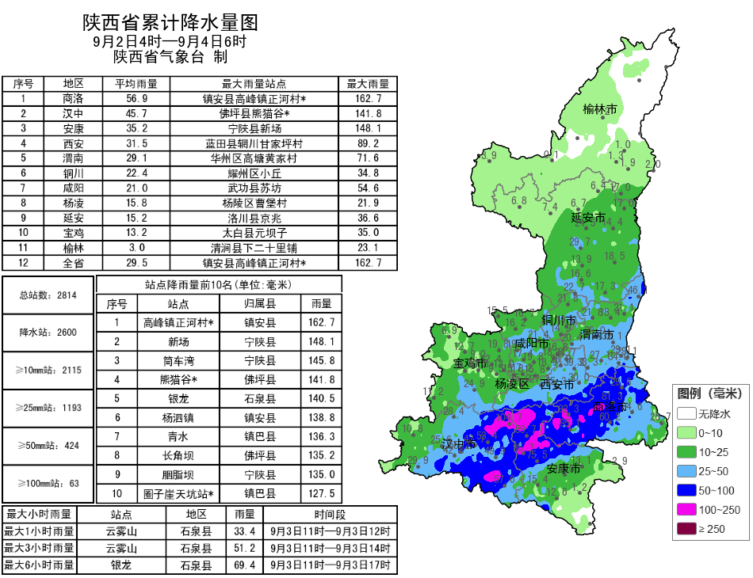
图1 9月2日04时—4日06时全省降水量分布图
表1 9月2日04时—4日06时全省累计降水量≥120毫米监测站
序号 | 区县 | 站名 | 降水 | 序号 | 区县 | 站名 | 降水
1 | 镇安县 | 高峰镇正河村* | 162.7 | 2 | 宁陕县 | 新场 | 148.1
3 | 宁陕县 | 筒车湾 | 145.8 | 4 | 佛坪县 | 熊猫谷* | 141.8
5 | 石泉县 | 银龙 | 140.5 | 6 | 镇安县 | 杨泗镇 | 138.8
7 | 镇巴县 | 青水 | 136.3 | 8 | 佛坪县 | 长角坝 | 135.2
9 | 宁陕县 | 胭脂坝 | 135.0 | 10 | 镇巴县 | 圈子崖天坑站* | 127.5
11 | 佛坪县 | 栗子坝 | 125.9 | 12 | 佛坪县 | 大古坪* | 125.5
13 | 镇安县 | 月河镇益星村 | 125.2 | 14 | 石泉县 | 云雾山 | 124.8
2. 过去24小时天气实况
9月3日06时—4日06时全省共有109个区县2422个监测站出现降水，最大镇安高峰镇正河村站109.1毫米，其中2站大暴雨，97站暴雨，305站大雨；西安城区最大16.6毫米（灞桥区政府）（图2、表2）。全省小时雨强大于等于20毫米共17站次,最大石泉县云雾山3日12时雨强33.4毫米。各市最大降水量(毫米)：榆林清涧11.0，延安宜川17.3，铜川印台13.4，咸阳泾阳19.0，宝鸡麟游14.4，西安蓝田37.5，渭南韩城市36.2，汉中镇巴88.3，安康石泉108.4，商洛镇安109.1。
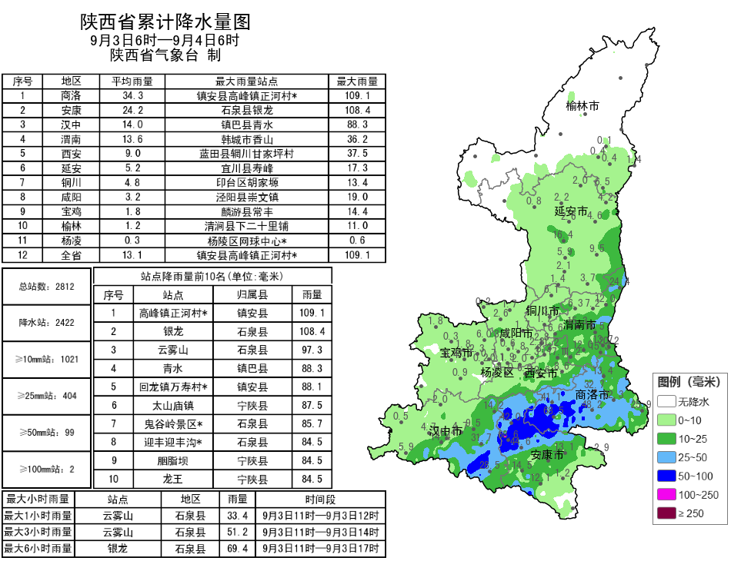
图2 9月3日06时—4日06时全省降水量分布图
表2 9月3日06时—4日06时全省累计降水量≥80毫米监测站
序号 | 区县 | 站名 | 降水 | 序号 | 区县 | 站名 | 降水
1 | 镇安县 | 高峰镇正河村* | 109.1 | 2 | 石泉县 | 银龙 | 108.4
3 | 石泉县 | 云雾山 | 97.3 | 4 | 镇巴县 | 青水 | 88.3
5 | 镇安县 | 回龙镇万寿村* | 88.1 | 6 | 宁陕县 | 太山庙镇 | 87.5
7 | 石泉县 | 鬼谷岭景区* | 85.7 | 8 | 宁陕县 | 胭脂坝 | 84.5
9 | 宁陕县 | 龙王 | 84.5 | 10 | 石泉县 | 迎丰迎丰沟* | 84.5
11 | 镇安县 | 柴坪镇石湾村* | 83.3 | 12 | 石泉县 | 高山站* | 80.1

昨日全省大部最高气温18～28℃，最高府谷、陈仓均为27.7℃，西安站25.4℃。昨夜至今晨，延安、汉中、安康、商洛共10个区县出现浓雾天气，宜君、麟游、华山、临渭、汉阴出现强浓雾。
3. 预警信息发布：昨日至今晨全省共发布暴雨橙/黄/蓝色预警信息38期，大雾橙/黄色预警信号18期。省气象局联合水利、自然资源、交通、公安、文旅部门发布气象风险预警6期。

预计未来三天我省维持大范围降水天气
今日渭南汉中安康局地有大到暴雨
预计今天白天：陕北大部、关中北部、陕南东部有小雨或阵雨（0.1～10毫米），关中南部、陕南西部有小到中雨（1～15毫米），渭南南部局地（华阴市、潼关县、大荔县）、安康北部局地（宁陕县）有大到暴雨（15～40毫米）。今天晚上：陕北大部、关中、陕南西部有中到大雨，陕南东部有小雨或阵雨（0.1～10毫米），汉中局地（南郑县、城固县、洋县、佛坪县）、安康北部局地（宁陕县）有暴雨（30～60毫米）（图3）。
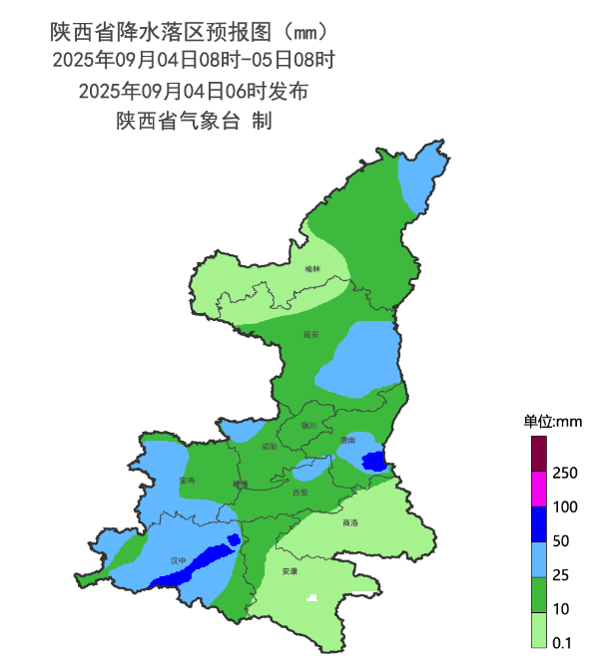
图3 9月4日08时-5日08时全省降水预报图
5日:全省阴天。陕北、关中、陕南西部有中到大雨（10～50毫米），陕南东部小到中雨（1～25毫米），延安中南部部分、宝鸡西部和南部局地、西安南部局地、汉中部分地方、安康北部局地有暴雨（50～100毫米）。陕北大部、关中、商洛东部有4～5级（5.5～10.8米/秒）偏北风，阵风7级（13.9～17.1米/秒）以上。日平均气温陕北中北部、关中大部、陕南西部下降4～6℃，局地6～8℃。6日:陕北、关中北部阴天转多云，关中南部、陕南阴天间多云。关中南部有小雨或阵雨（0.1～15毫米），陕南有小到中雨（1～25毫米），汉中南部、安康北部、商洛南部局地有大到暴雨（25～90毫米）。7日：陕北多云间晴天，关中多云间阴天，陕南阴天，关中南部部分地方、陕南大部有小到中雨，陕南东部部分地方有大到暴雨。8日：陕北、关中晴天间多云，陕南阴天，关中南部局地有小阵雨，陕南南部有小雨。9日：陕北、关中多云转晴天，陕南阴天、局地有分散性阵雨。10日：全省多云转阴天、大部分地方有小到中雨或雷阵雨。11日：全省阴天有小到中雨或雷阵雨、关中北部局地和陕南西部局地有大到暴雨。12日：全省阴天小雨或阵雨、陕南东部中到大雨。13日：全省阴天，陕北南部、关中、陕南大部分地方有小到中雨。后期天气趋势（14日-17日）：受副高和低层切变共同影响，全省以多云到阴天气为主，仍有明显降水天气过程。
主要城市天气预报
城市 | 今天白天 | 今天夜里 | 24h气温 | 24h—48h |  | 48h—72h
 |  |  |  | 天气 | 气温 | 天气 | 气温
西安 | 中雨 | 中雨 | 21～23℃ | 小雨转大雨 | 19～23℃ | 阴天 | 19～23℃
榆林 | 阴天 | 中雨 | 17～23℃ | 大雨转小雨 | 17～25℃ | 晴天 | 10～23℃
延安 | 小雨 | 中雨 | 16～21℃ | 中雨转小雨 | 16～21℃ | 多云转晴天 | 11～23℃
宝鸡 | 小雨 | 中雨 | 18～22℃ | 大雨转中雨 | 18～20℃ | 阴天转多云 | 16～26℃
咸阳 | 中雨 | 中雨 | 20～22℃ | 中雨转大雨 | 17～23℃ | 阴天 | 17～23℃
渭南 | 小雨 | 小雨 | 18～22℃ | 小雨转大雨 | 17～21℃ | 阴天 | 16～21℃
铜川 | 小雨 | 中雨 | 20～24℃ | 中雨 | 19～20℃ | 阴天转多云 | 17～24℃
杨凌 | 小雨 | 中雨 | 18～22℃ | 小雨转中雨 | 18～20℃ | 阴天转多云 | 17～24℃
汉中 | 中雨 | 暴雨 | 22～29℃ | 大雨 | 20～24℃ | 中雨 | 10～19℃
安康 | 小雨 | 小雨 | 25～31℃ | 小雨 | 25～29℃ | 小雨转中雨 | 8～21℃
商洛 | 小雨 | 阴天 | 21～24℃ | 小雨 | 18～21℃ | 小雨 | 17～19℃

9月3日省气象局暴雨应急服务情况
陕西省气象局9月3日09时提升为重大气象灾害（暴雨）Ⅲ级应急响应，西安、渭南、汉中、安康、商洛均处于暴雨Ⅲ级应急状态。3日，省气象局向各级防汛责任人、应急联络人、信息员等发布12379短信6.38万人次；通过“绿色通道”发布预警1期，受众27.57万人次；通过“闪信”强制推送技术发布预警1期，触发关键责任人153人次。通过陕西气象微博微信、抖音的浏览量分别为25.8万人次、1.9万人次。

报：省委、人大、政府、政协领导同志，省委、人大、政府、政协办公厅。
送：省委宣传部、省委网信办、省发展和改革委员会、省教育厅、省工业和信息化厅、省公安厅、省民政厅、省财政厅、省自然资源厅、省生态环境厅、省住房和城乡建设厅、省交通运输厅、省水利厅、省农业农村厅、省商务厅、省文化和旅游厅、省卫生健康委员会、省应急管理厅、西北能源监管局、省林业局、省广播电视局、省文物局、省人民防空办公室、省邮政管理局、省通信管理局、省军区、武警陕西省总队、省消防救援总队。
制作：刘 环 联系电话：81619177 手机：13572997958 邮箱：xyjzh@126.com


